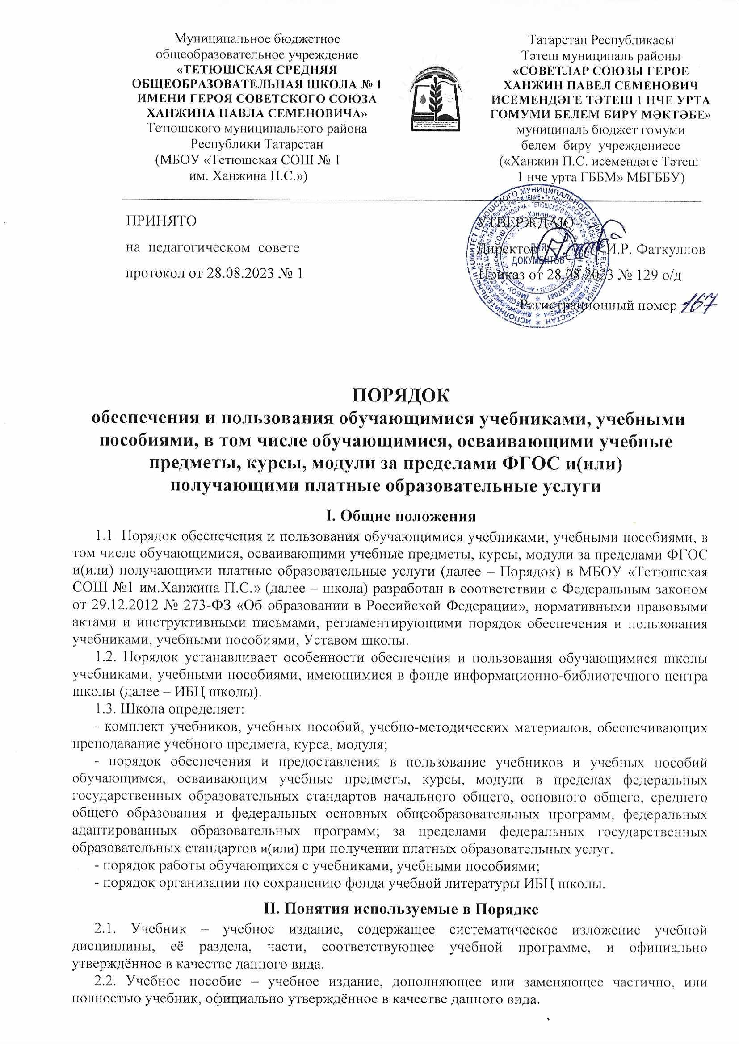

2.3. Учебный комплект – набор учебных изданий, предназначенный для определённого уровня обучения и, включающий учебник и учебные пособия, выпущенные организациями, входящими в перечень организаций, осуществляющих выпуск: учебных пособий, которые допускаются при реализации имеющих государственную аккредитацию образовательных программ начального общего, основного общего, среднего общего образования.

III. Порядок обеспечения и предоставления в пользование
обучающимся учебников и учебных пособий

3.1. В соответствии со статьёй 35 Федерального закона от 29.12.2012 № 273-ФЗ «Об образовании в Российской Федерации» школа бесплатно предоставляет в пользование обучающимся на время получения образования учебники и учебные пособия, а также учебно-методические материалы, средства обучения и воспитания.
3.2. Школа обеспечивает обучающихся учебниками в соответствии с федеральным перечнем учебников, допущенных к использованию при реализации имеющих государственную аккредитацию образовательных программ начального общего, основного общего, среднего общего образования организациями, осуществляющими образовательную деятельность, и учебными пособиями, допущенными к использованию при реализации указанных образовательных программ.
3.3. Руководители предметных методических объединений совместно с заместителем директора по учебной работе ежегодно участвуют в мониторинге состояния учебного фонда школы в январе текущего года.
3.4. Заведующий библиотекой (ИБЦ) школы на основании мониторинга формирует заказ на учебники и учебные пособия на следующий учебный год не позднее 20 февраля текущего года.
3.5. Контрактный управляющий на основании заказа заключает контракты на поставку учебников и учебных пособий и осуществляет контроль за их исполнением издательствами (поставщиками).
3.6. Список учебников и список учебных пособий, используемых в образовательной деятельности школы при реализации образовательных программ, на очередной учебный год принимается на заседании педагогического совета и утверждается приказом директора школы.
3.7. Учебники, учебные пособия, за исключением рабочих тетрадей, средства обучения выдаются обучающимся бесплатно в личное пользование на срок изучения учебного предмета, курса, модуля.
3.8. Справочные издания выдаются обучающимся при необходимости для пользования дома или в читальном зале ИБЦ школы.
3.9. В целях снижения веса ежедневного комплекта учебников и учебных пособий для обучающихся возможно предоставление учебников и учебных пособий по предметам: музыка, изобразительное искусство, технология, основы безопасности жизнедеятельности, физическая культура только для работы на уроках.
3.10. Выдача учебников и учебных пособий осуществляется по графику.
3.11. Работники ИБЦ школы в соответствии с графиком выдают учебники и учебные пособия классным руководителям на весь класс согласно спискам обучающихся, не имеющим задолжности перед ИБЦ школы, по специальной ведомости:

Дата _________________
_________ класс Классный руководитель_______________________

Инвентарный номер | Автор учебника | Название учебника | Получено | Подпись кл.рук. | Возвращено | Подпись библиотекаря

3.12. Классные руководители выдают комплект учебников и учебных пособий обучающимся. Факт выдачи учебников и учебных пособий фиксируется в ведомости учета учебной литературы, которая хранится у классного руководителя.
3.13. В случае отказа родителей (законных представителей) обучающегося от предоставления в пользование школьных учебников и учебных пособий письменный отказ обязателен.
3.14. Обучающимся, которые являются должниками ИБЦ школы, учебники и учебные пособия предоставляются после погашения задолженности.
3.15. Обучающимся, поступившим в школу в течение учебного года, учебники и учебные пособия выдаются также через классных руководителей.
3.16. Учебники и(или) учебные пособия, предназначенные для работы на уроках, выдаются в кабинеты под личную ответственность заведующих кабинетами на весь учебный год.
3.17. Учебники могут быть выданы как новые, так и использованные ранее. Проблема нехватки учебников решается через обменно-резервный фонд школ Тетюшского муниципального района и республики Татарстан.
3.18. При получении учебников и учебных пособий необходимо внимательно их просмотреть (по возможности устранить недочёты), убедиться в отсутствии дефектов, а при обнаружении, проинформировать об этом работника ИБЦ школы. Некачественные учебники и(или) учебные пособия могут быть заменены в течение двух недель после их получения. Позже этого срока претензии не принимаются.
3.19. В случае перехода обучающегося в течение учебного года в другую образовательную организацию, учебники и учебные пособия, предоставленные ему в личное пользование, возвращаются в ИБЦ школы.
3.20. В конце мая обучающиеся сдают учебники и учебные пособия классному руководителю, либо сдают непосредственно в ИБЦ школы. Классный руководитель сдаёт их в ИБЦ школы. Необходимо полностью рассчитаться с ИБЦ школы до 25 июня текущего года.
3.21. Выпускники (9 и 11 классов) обязаны рассчитаться с ИБЦ школы по истечении срока обучения (до получения аттестата).
3.22. Учебники, взятые на летний период по заявлению родителей (законных представителей) несовершеннолетних обучающихся и(или) обучающегося, подлежат возврату до 1 сентября текущего года
3.23. Учебники, выдаваемые на несколько лет обучения, могут оставаться на хранении у обучающегося.

IV. Порядок работы обучающихся с учебниками, учебными пособиями, учебно-методическими материалами

4.1. Обучающиеся должны подписать ручкой (Фамилия, Имя, класс, год обучения) каждый учебник и(или) учебное пособие (в конце), полученные из фонда ИБЦ школы.
4.2. Учебники и учебные пособия должны быть в съёмной обложке. Во избежание повреждения обложки и форзаца запрещается оклеивать учебники ламинированной плёнкой.
4.3. В учебниках запрещается писать, рисовать, загибать и вырывать страницы, вкладывать в них объёмные предметы: авторучки, линейки, тетради и т.п.
4.4. Хранить учебники рекомендуется в отведённом для них месте, недоступном для маленьких детей, домашних животных, отдалённом от источников влаги и прямых солнечных лучей.

V. Порядок пользования учебниками, учебными пособиями, учебно-методическими материалами за пределами федеральных государственных образовательных стандартов и(или) при получении платных образовательных услуг

5.1. Обучающиеся, осваивающие учебные предметы, курсы, модули за пределами федеральных государственных образовательных стандартов и (или) получающие платные образовательные услуги (далее — обучающиеся), вправе пользоваться библиотечным фондом ИБЦ школы в порядке, предусмотренном локальными нормативными актами школы.

5.2. Учебники, учебные пособия, за исключением рабочих тетрадей, средства обучения выдаются обучающимся бесплатно в личное пользование на срок изучения учебного предмета, курса, модуля при наличии их в библиотечном фонде ИБЦ школы.
5.3. Безвозмездное временное пользование учебниками, учебными пособиями и учебно-методическими материалами, необходимыми обучающимся для освоения учебных предметов, курсов, модулей за пределами федеральных государственных образовательных стандартов и (или) при получении платных образовательных услуг, осуществляется в соответствии с правилами пользования ИБЦ школы.
5.4. Списки учебников и учебных пособий по учебному предмету, курсу, модулю за пределами федеральных государственных образовательных стандартов или для получения платной образовательной услуги доводятся до сведения обучающихся педагогами данных учебных предметов, курсов, модулей и педагогами, оказывающими платные образовательные услуги.
5.5. О порядке пользования учебниками, учебными пособиями, учебно-методическими материалами за пределами федеральных государственных образовательных стандартов и (или) при получении платных образовательных услуг школа информирует родителей (законных представителей) посредством размещения информации на официальном сайте и(или) информационном стенде школы.

VI. Порядок организации работы по сохранению фонда учебной литературы

6.1. Директор школы отвечает за организацию работы по созданию и своевременному пополнению библиотечного фонда школьных учебников, направление деятельности педагогического коллектива по формированию у обучающихся бережного отношения к учебникам, предусматривает меры по совершенствованию этой работы при планировании учебно-воспитательного процесса на очередной учебный год и обеспечивает систематический контроль.
6.2. Заместители директора по учебной и(или) воспитательной работе совместно с заведующим библиотекой (ИБЦ), классными руководителями и учителями-предметниками осуществляет систематический контроль за использованием и сохранностью учебников в течение всего учебного года организуя соответствующие рейды (не реже 1 раза в полугодие).
6.3. Заведующий библиотекой (ИБЦ) и библиотекарь ведут соответствующий учёт библиотечного фонда учебников.
6.4. Классные руководители осуществляют необходимую работу с обучающимися и их родителями (законными представителями) по воспитанию у обучающихся бережного отношения к учебной книге, контролируют состояние учебников в классе, следят за тем, чтобы после окончания учебного года все учебники были сданы в ИБЦ школы, а подлежащие ремонту, были своевременно отремонтированы. Все повреждения должны быть аккуратно склеены прозрачным скотчем, со страниц удалены пометки и т.д. так, чтобы это не привело к потере информации и ухудшению чтения (потеря элементов изображения, отсутствие и(или) склеивание страниц, повреждению текста при раскрытии, деформации блока).
6.5. Учителя – предметники, при необходимости, через запись в дневнике и(или) иным способом сообщают родителям (законным представителям) и классным руководителям об отношении обучающегося к учебнику.
6.6. Ответственность за сохранность учебников и учебных пособий несут как сами обучающиеся, так и их родители (законные представители).
6.7. В случае порчи или утери учебника и(или) учебного пособия, родители (законные представители) обязаны возместить ущерб, нанесённый школе, заменить испорченные и утерянные учебники идентичными. По согласованию с заведующим библиотекой (ИБЦ) учебник может быть заменён другим наименованием (документом), необходимым для использования и в случае, если данная замена целесообразна.
6.8. Если учебник утерян в течение учебного года, в исключительных случаях заведующий библиотекой (ИБЦ) может отложить погашение задолженности и предоставить обучающемуся второй экземпляр (при наличии его в ИБЦ школы), поставив в известность об этом родителей (законных представителей) обучающегося через классного руководителя.
6.9. Спорные ситуации рассматриваются директором школы.

VII. Порядок пользования электронными образовательными и
информационными ресурсами, средствами обучения

7.1. Обучающиеся вправе пользоваться электронными образовательными и информационными ресурсами, в том числе размещенными в федеральных и региональных базах данных, а также средствами обучения, размещенными в электронно-библиотечной системе школы и иных библиотеках, с которыми у школы заключен договор.
7.2. Для допуска к электронно-библиотечной системе школы библиотекарь при необходимости выдает обучающемуся логин и пароль на время обучения в школе.
7.3. Пользование электронными образовательными и информационными ресурсами, средствами обучения осуществляется в соответствии с правилами пользования электронно-библиотечной системой школы.

VIII. Заключительные положения

8.1. Порядок принимается педагогическим советом школы, утверждается и вводится в действие приказом директора школы.
8.2. Изменения и дополнения в настоящий Порядок вносятся педагогическим советом школы в случае необходимости, утверждаются и вводятся в действие приказом директора школы и регистрируются в установленном порядке.
8.3. Порядок действует бессрочно, до принятия Порядка в новой редакции.

